Α′ ΣΥΛΛΟΓΟΣ ΕΚΠΑΙΔΕΥΤΙΚΩΝ Π.Ε. ΠΕΙΡΑΙΑ
“ΡΗΓΑΣ ΦΕΡΑΙΟΣ”
ΤΖΑΒΕΛΛΑ ΚΑΙ ΑΛΕΞΑΝΔΡΟΥ 1, ΠΕΙΡΑΙΑΣ 18533
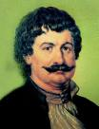
e-mail: info@rigasfereospeiraias.gr http://www.rfp.gr

ΠΕΙΡΑΙΑΣ 19/01/2020, Α.Π: 84

ΠΡΟΣ: ΤΑ ΜΕΛΗ ΤΟΥ ΣΥΛΛΟΓΟΥ

Όλοι και όλες την Τρίτη 21/01 στις 12:30 στα Προπύλαια!

Συνάδελφοι, συναδέλφισσες,
Η κυβέρνηση της ΝΔ, με τη διάταξη που πρόσθεσε αιφνιδιαστικά στο νομοσχέδιο για την τριτοβάθμια εκπαίδευση και το οποίο καταθέτει προς ψήφιση στη Βουλή την Τρίτη 21 Ιανουαρίου, προωθεί τη δυνατότητα χιλιάδων αποφοίτων ιδιωτικών κολλεγίων να ενταχθούν άμεσα στην προκήρυξη της γενικής αγωγής. Συγκεκριμένα, με το άρθρο 50 κάνει δεκτούς τους τίτλους σπουδών της αλλοδαπής (άρα και των ιδιωτικών κολλεγίων που λειτουργούν ως παράρτημά τους) για τον μόνιμο διορισμό εκπαιδευτικών σε πρωτοβάθμια και δευτεροβάθμια εκπαίδευση στα δημόσια σχολεία, ακόμη και αν οι υποψήφιοι δεν έχουν εξασφαλίσει την ακαδημαϊκή αναγνώριση των πτυχίων τους μέσω ΔΟΑΤΑΠ.
Η εξέλιξη αυτή θα εξισώσει de facto τα ιδιωτικά κολλέγια με τα δημόσια πανεπιστήμια, θα οδηγήσει στην ανεργία χιλιάδες αναπληρωτές συναδέλφους, στην πλήρη εμπορευματοποίηση της τριτοβάθμιας και στην υποβάθμιση των πανεπιστημιακών πτυχίων. Δηλαδή, καταργεί από το παράθυρο το άρθρο 16 του Συντάγματος βάζοντας από την πόρτα τα επί πληρωμή πτυχία από κάθε φύσης ιδιωτικά κολέγια. Οι δημόσιες δωρεάν πανεπιστημιακές σπουδές υποβαθμίζονται στη διεκδίκηση μιας θέσης στο δημόσιο σχολείο, την οποία διεκδικούν πια σε ισότιμη βάση τίτλοι κολλεγίων με πληρωμή!
Ήδη η προώθηση του αντιδραστικού και νεοφιλελεύθερου νόμου Γαβρόγλου (ν. 4589/19) της κυβέρνησης ΣΥΡΙΖΑ για τον τρόπο πρόσληψης των εκπαιδευτικών (προσοντολόγιο) και στη γενική αγωγή, με την τελευταία προκήρυξη, αμφισβητεί και απαξιώνει τα επαγγελματικά δικαιώματα, το πτυχίο και την προϋπηρεσία. Ήδη χιλιάδες απολύσεις είναι γεγονός στην ειδική αγωγή με την αντίστοιχη προκήρυξη, με τις ανακατατάξεις στους πίνακες και τους αποκλεισμούς. Η αναγνώριση των πτυχίων των ιδιωτικών κολλεγίων καθιστά πλέον το τοπίο εφιαλτικό!
Επιπλέον, στο υπό ψήφιση σχέδιο νόμου «Εθνική Αρχή Ανώτατης Εκπαίδευσης (ΕΘ.Α.Α.Ε.), Ειδικοί Λογαριασμοί Κονδυλίων Έρευνας Ανώτατων Εκπαιδευτικών Ιδρυμάτων, Ερευνητικών και Τεχνολογικών Φορέων και άλλες διατάξεις», ανάμεσα σε άλλα, προβλέπονται:
- Αύξηση της τιμωρίας των διοριζόμενων, αν παραιτηθούν ή δεν αναλάβουν υπηρεσία, σε τρία χρόνια, κάτι που ανοίγει τον δρόμο για ανάλογη τιμωρία και στους αναπληρωτές εκπαιδευτικούς.
- Επανίδρυση της Αρχής Αξιολόγησης στα ΑΕΙ με αυξημένες αρμοδιότητες.
- Εσωτερική και εξωτερική αξιολόγηση στα ΑΕΙ και σύνδεση του 20% της χρηματοδότησής τους με την Αξιολόγηση, η οποία θα οδηγήσει στην υποβάθμιση πανεπιστημίων, σε συγχωνεύσεις τμημάτων ή ακόμη και σε κατάργηση σχολών. Η αξιολόγηση των ΑΕΙ δείχνει με σαφήνεια τι θα ακολουθήσει με την αξιολόγηση των σχολικών μονάδων και των εκπαιδευτικών.
- Αναστολή λειτουργίας 37 τμημάτων ΑΕΙ που ήταν να ξεκινήσουν από το 2020-21.
- Μετατροπή της 30^{ης} Ιανουαρίου σε μέρα θρησκευτικών εκδηλώσεων από αργία. Μάλιστα, είναι η δεύτερη φορά (η πρώτη αφορούσε στην επιλογή σημαιοφόρων), που το Υπουργείο εκδίδει εγκυκλίους που ενδέχεται να ψηφιστούν, παραβιάζοντας έτσι κάθε δικονομική λογική! Πρόκειται για μια αντιδημοκρατική και επικίνδυνη τακτική.

Καλούμε σε μαζική συμμετοχή στην πανεκπαιδευτική κινητοποίηση των εκπαιδευτικών ομοσπονδιών ΔΟΕ-ΟΛΜΕ-ΟΙΕΛΕ

- Να αποσυρθεί το νομοσχέδιο που εξισώνει τα ιδιωτικά κολέγια με τα δημόσια πανεπιστήμια!
- Να μην περάσει η νέα επίθεση στη δημόσια εκπαίδευση!
- Μαζικοί μόνιμοι διορισμοί εκπαιδευτικών - διορισμός όλων των αναπληρωτών αποκλειστικά με βάση το πτυχίο και όλη την προϋπηρεσία. Όχι στο προσοντολόγιο!

Κηρύσσουμε συμπληρωματικά στη στάση εργασίας της ΔΟΕ (3 τελευταίες ώρες του πρωινού και 3 πρώτες του απογευματινού κύκλου) 1 έως 3 ώρες επιπλέον στάση εργασίας για να διευκολυνθούν όλοι οι συνάδελφοι να συμμετάσχουν στο συλλαλητήριο.

ΟΛΟΙ/ΕΣ ΣΤΟΝ ΑΓΩΝΑ

Η ΑΠΑΞΙΩΣΗ ΤΗΣ ΔΗΜΟΣΙΑΣ ΕΚΠΑΙΔΕΥΣΗΣ ΔΕ ΘΑ ΠΕΡΑΣΕΙ

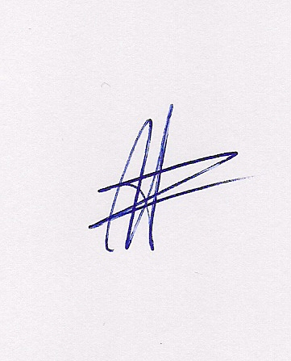  Ο ΠΡΟΕΔΡΟΣ  ΜΑΡΙΟΣ  ΧΑΔΟΥΛΗΣ | 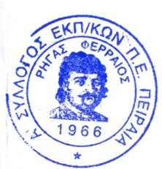ΓΙΑ ΤΟ Δ.Σ. | Ο ΓΕΝ. ΓΡΑΜΜΑΤΕΑΣ  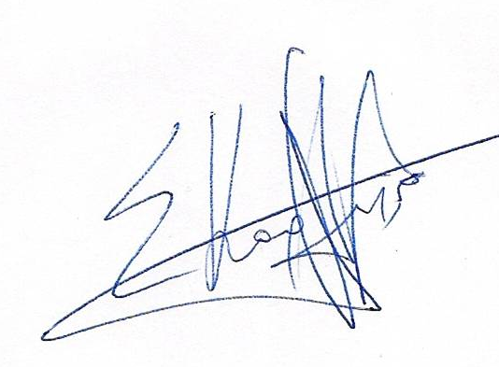  ΣΩΤΗΡΗΣ  ΚΑΡΛΗΣ

